
Міністерство освіти та науки України
Національний технічний університет України
«Київський політехнічний інститут імені Ігоря Сікорського»
Факультет інформатики та обчислювальної техніки
Кафедра інформатики і програмної інженерії

Звіт
з дисципліни «Економіка IT-індустрії та підприємництво»
Практична робота № 7
«Оцінка розміру (економічних показників) в Agile методах (на прикладі Scrum)»

Виконав:
Студент IV курсу
гр. ІП-33
Соколов О. В.
Прийняла:
Жебка В. В.
«___» ____________ 2026 р.

Київ – 2026

ЗМІСТ
Оновіть зміст: правою кнопкою – «Оновити поле»

Мета роботи
Ознайомитися та навчитися використовувати методи для розрахунку економічних показників розробки програмного забезпечення при застосуванні Agile методів.

Завдання
- Створити команди та обрати один з методів оцінки. Підстави для обрання методу.
- Створити (обрати) зміст Product Backlog.
- Виконати оцінку розміру за обраним методом.
- Обчислити економічні показники Product Backlog (навести опис застосування методу на конкретному Product Backlog).
- Скласти звіт відповідно до встановлених вимог оформлення та захистити роботи.

1. Команди і метод оцінки

1.1. Команди
Створено дві Scrum-команди, A і B, які оцінюють один Product Backlog незалежно. Склад кожної:
- п’ять учасників, які оцінюють: три Backend-розробники, QA-інженер і DevOps-інженер;
- Product Owner, який пояснює історії і не голосує;
- Scrum Master, який веде сесію оцінювання і не голосує.
Дві команди дозволяють перевірити, наскільки узгоджені оцінки різних команд, а також порівняти методи оцінки на однакових даних. Принципи гнучкої розробки сформульовано в Маніфесті Agile [1], а ролі, артефакти і події Scrum описано в посібнику Scrum Guide [2].

1.2. Вибір методу
Розглянуто методи оцінки, які використовуються в Scrum (таблиця 1). Product Backlog містить 27 історій, їх оцінюють п’ятеро учасників, результат використовується для плану спринтів і розрахунку вартості.
Таблиця 1 – Вибір методу оцінки
Метод | Придатність для цього Product Backlog
Planning Poker | Підходить: числові оцінки в послідовності Фібоначчі, обговорення розбіжностей, зручно для 20–50 історій
T-shirt Size | Груба оцінка за п’ятьма розмірами, підходить для попереднього огляду, але план спринтів потребує точніших чисел
Bucket System | Призначений для сотень елементів і кількох команд, для 27 історій надмірний
Dot Voting | Визначає пріоритет історій, а не їхній розмір
Large / Uncertain / Small | Три розміри, занадто грубо для розрахунку вартості
Ordering Method | Упорядковує елементи, а не оцінює їх у числах
Divide Until Maximum Size | Дає розбиття історій, але не оцінку їх розміру
Обрано Planning Poker. Підстави: потрібні числові оцінки історій, щоб порахувати швидкість команди, спринти і вартість; кількість історій невелика, тому сесію можна провести за одну зустріч; обговорення голосів, які сильно відрізняються, виявляє приховані припущення і зменшує вплив одного учасника [3]. Для перевірки обґрунтування розділ 4 порівнює Planning Poker з T-shirt Size.

1.3. Процедура Planning Poker
Учасники мають колоду карт 0, 1, 2, 3, 5, 8, 13, 21, 34 і 55. Для кожної історії Product Owner пояснює її, учасники одночасно показують карти. Якщо карти відрізняються більше ніж на одне значення колоди, учасники з найбільшою і найменшою оцінкою пояснюють свої аргументи, і голосування повторюється. Остаточною оцінкою історії прийнято медіану голосів останнього раунду.
Одиниця story point визначена як один ідеальний день роботи однієї людини без перерв, який охоплює розробку і тестування історії. Це спрощення: у термінології Кона story point і ідеальний день є різними одиницями, але для розрахунку вартості їх зіставлено [3]. Окремо від цього введено фактор фокусу 0.7: команда фактично витрачає на історії лише частину робочого дня. Цей фактор не пов’язаний з довідковою складністю 0.7 ідеального дня на UFP, яка використана лише для побудови голосів; збіг значень випадковий.
Голосування команд відтворено програмою, а не проведено з реальними учасниками. У програмі кожен учасник сприймає складність історії як довідкову складність, помножену на власний коефіцієнт (відхилення 12%, у QA-інженера на 10% більше) і на випадковий множник (відхилення 25% для кожної історії), та голосує за найближчу карту. Після розбіжності більше ніж в одну карту голоси зближуються з медіаною (на 65% за раунд) з невеликим шумом, не більше чотирьох раундів. Довідкова складність історії – 0.7 ідеального дня на нескориговану функціональну точку (UFP) операцій, з яких вона складається, за підрахунком практичної роботи № 3. Початкові значення генератора випадкових чисел зафіксовано (7 для команди A і 11 для команди B), тому результати відтворюються.

2. Product Backlog
Product Backlog складено для першого релізу інтернет-магазину на основі Shopizer: від реєстрації клієнта і перегляду каталогу до оплати замовлення і керування товарами [4]. Він містить 27 користувацьких історій. Кожна історія складається з операцій REST API (транзакцій з практичної роботи № 3), що наведено в таблиці 2. Пріоритети задано за методом MoSCoW: Must – обов’язкові для релізу (17 історій), Should – бажані (7), Could – за наявності часу (3).
Таблиця 2 – Product Backlog
ID | Пріоритет | Користувацька історія | Операцій | UFP
US01 | Must | Як покупець, я хочу зареєструватись, щоб оформлювати замовлення | 1 | 4
US02 | Must | Як покупець, я хочу увійти в обліковий запис і продовжити сесію | 2 | 6
US03 | Should | Як покупець, я хочу відновити або змінити пароль | 4 | 12
US04 | Should | Як покупець, я хочу переглядати і змінювати профіль та адресу | 3 | 12
US05 | Must | Як покупець, я хочу бачити дерево категорій | 2 | 7
US06 | Must | Як покупець, я хочу переглядати список товарів з фільтрами | 2 | 10
US07 | Must | Як покупець, я хочу бачити картку товару з відгуками | 2 | 12
US08 | Should | Як покупець, я хочу шукати товари з підказками | 2 | 6
US09 | Could | Як покупець, я хочу залишати, змінювати і видаляти відгуки | 3 | 11
US10 | Must | Як покупець, я хочу додати товар у кошик | 1 | 4
US11 | Must | Як покупець, я хочу змінювати кількість і видаляти товари з кошика | 3 | 10
US12 | Must | Як покупець, я хочу бачити кошик із сумами | 2 | 14
US13 | Could | Як покупець, я хочу застосувати промокод до кошика | 1 | 3
US14 | Must | Як покупець, я хочу бачити підсумок із податками і знижками | 1 | 7
US15 | Must | Як покупець, я хочу бачити варіанти і вартість доставки | 2 | 14
US16 | Must | Як покупець, я хочу оформити замовлення з кошика | 1 | 6
US17 | Must | Як покупець, я хочу оплатити замовлення | 1 | 6
US18 | Should | Як покупець, я хочу переглядати свої замовлення | 2 | 12
US19 | Must | Як адміністратор, я хочу створити товар | 1 | 6
US20 | Must | Як адміністратор, я хочу змінювати і видаляти товари | 3 | 13
US21 | Should | Як адміністратор, я хочу завантажувати і видаляти зображення | 3 | 10
US22 | Must | Як адміністратор, я хочу керувати категоріями | 5 | 24
US23 | Must | Як адміністратор, я хочу змінювати статус і клієнта замовлення | 2 | 9
US24 | Should | Як адміністратор, я хочу авторизувати, списати і повернути платіж | 4 | 18
US25 | Must | Як адміністратор, я хочу створити і налаштувати магазин | 5 | 19
US26 | Could | Як адміністратор, я хочу перевіряти унікальність коду товару, категорії і магазину | 3 | 9
US27 | Should | Як адміністратор, я хочу переглядати список і дані клієнтів | 2 | 8
 |  | Разом | 63 | 272
Усі 27 історій складаються з 63 унікальних операцій API з нескоригованою складністю 272 UFP. Транзакції практичної роботи № 3 з однаковою нормалізованою назвою (версії API, псевдоніми шляхів) об’єднано в одну операцію, а її вага взята як найбільша з дублікатів, а не сума, тому 272 UFP є дещо консервативною оцінкою. З врахуванням $VAF=1.10$ це 299.2 нормованих функціональних точок, 19.6% від розміру всього продукту (1 525). Решта функціональності, наприклад керування податками, користувачами, модулями і контентом, до першого релізу не входить.

3. Оцінка розміру
Результати голосування наведено в таблиці 3 і на рисунку 1. Для порівняння додано довідкову складність у днях, яка використовувалась як вихідна для голосів.
Таблиця 3 – Оцінки історій у story points
ID | Історія | Довідково, дні | A, SP | A, раундів | B, SP | B, раундів
US01 | Реєстрація клієнта | 2.8 | 3 | 1 | 2 | 2
US02 | Вхід клієнта | 4.2 | 5 | 1 | 3 | 2
US03 | Відновлення і зміна пароля | 8.4 | 8 | 1 | 8 | 2
US04 | Профіль і адреса клієнта | 8.4 | 8 | 1 | 8 | 2
US05 | Перегляд категорій | 4.9 | 5 | 1 | 5 | 2
US06 | Список товарів | 7.0 | 5 | 1 | 8 | 1
US07 | Картка товару | 8.4 | 8 | 1 | 8 | 1
US08 | Пошук товарів | 4.2 | 3 | 1 | 5 | 1
US09 | Відгуки про товари | 7.7 | 8 | 2 | 8 | 2
US10 | Додавання товару в кошик | 2.8 | 3 | 2 | 3 | 1
US11 | Зміна кошика | 7.0 | 5 | 2 | 8 | 2
US12 | Перегляд кошика | 9.8 | 8 | 1 | 13 | 1
US13 | Промокод | 2.1 | 3 | 1 | 2 | 2
US14 | Підсумок замовлення | 4.9 | 5 | 2 | 5 | 1
US15 | Вартість доставки | 9.8 | 13 | 1 | 8 | 1
US16 | Оформлення замовлення | 4.2 | 5 | 1 | 5 | 2
US17 | Оплата замовлення | 4.2 | 5 | 1 | 3 | 1
US18 | Історія замовлень | 8.4 | 8 | 2 | 8 | 1
US19 | Створення товару | 4.2 | 5 | 1 | 5 | 1
US20 | Редагування і видалення товару | 9.1 | 8 | 1 | 8 | 1
US21 | Зображення товару | 7.0 | 8 | 1 | 8 | 2
US22 | Керування категоріями | 16.8 | 21 | 1 | 21 | 2
US23 | Статус замовлення | 6.3 | 5 | 2 | 5 | 2
US24 | Керування платежами | 12.6 | 13 | 2 | 13 | 1
US25 | Налаштування магазину | 13.3 | 13 | 1 | 13 | 2
US26 | Перевірка унікальності | 6.3 | 5 | 1 | 8 | 1
US27 | Керування клієнтами | 5.6 | 5 | 2 | 5 | 1
 | Разом | 190.4 | 191 |  | 196
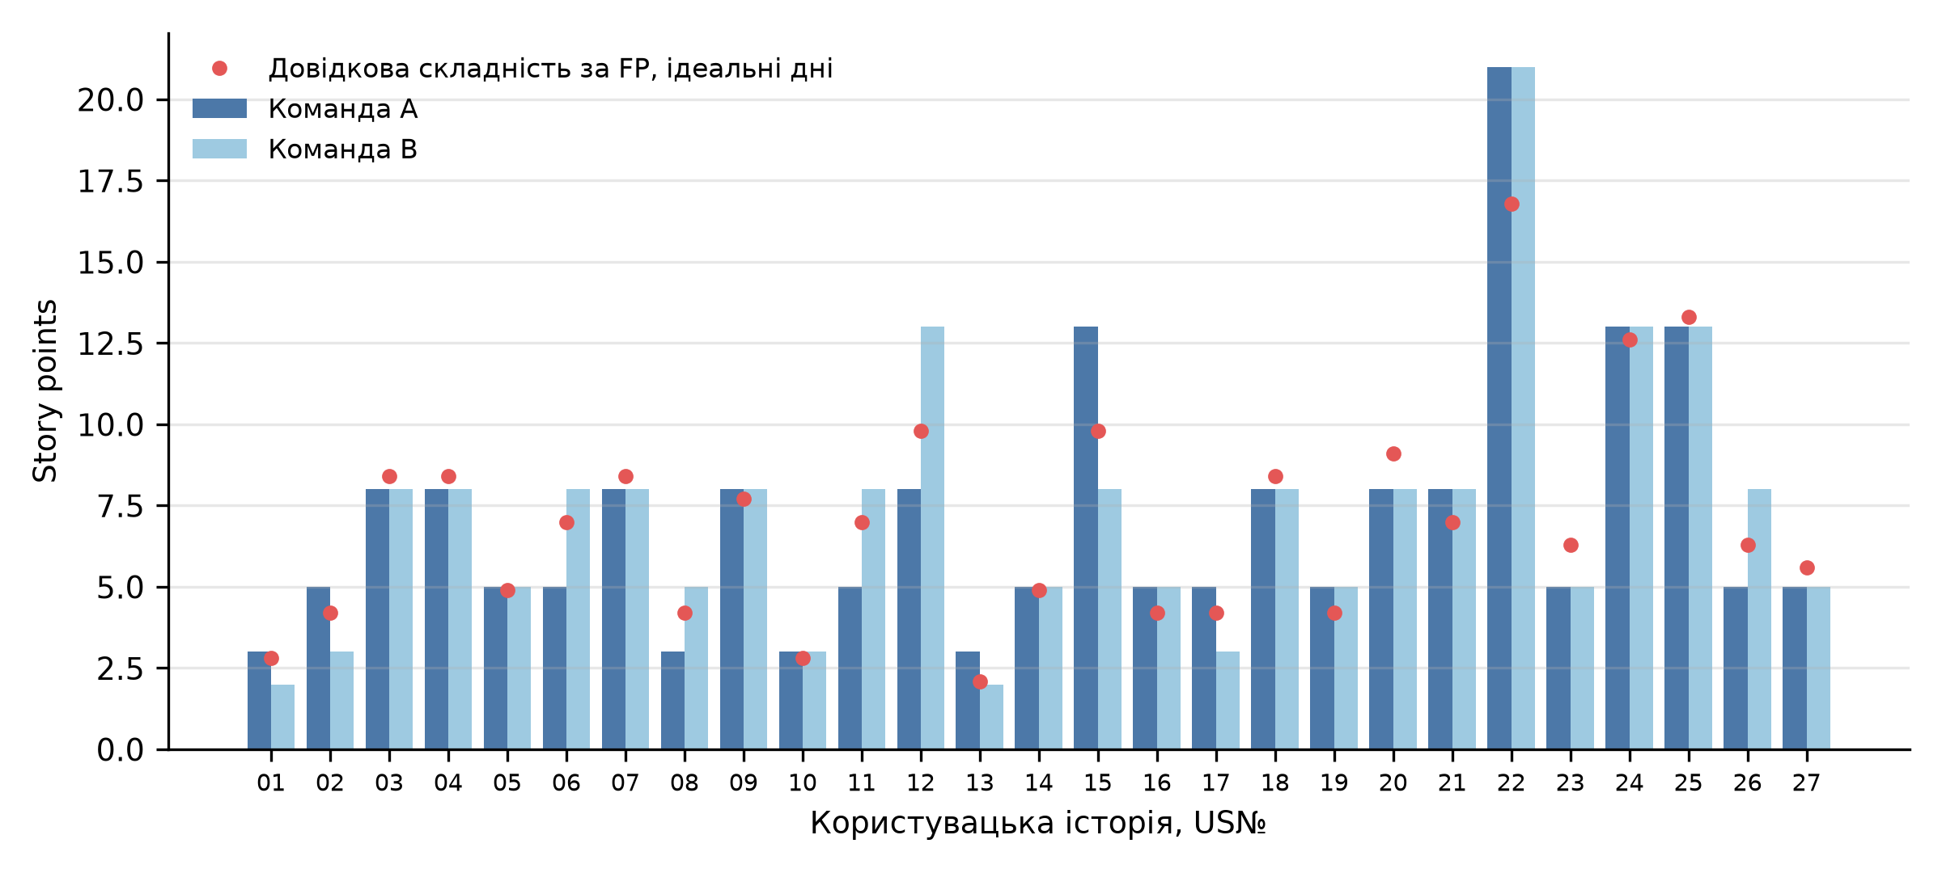
Рисунок 1 – Оцінки історій двома командами
Результати:
- Команди A і B оцінили Product Backlog в 191 і 196 story points; довідкова складність становить 190.4 ідеального дня, тобто оцінки відрізняються від неї на 0.3% (команда A) і 2.9% (команда B).
- У команди A 19 історій узгоджено з першого раунду, 8 – з другого; у команди B 14 і 13. Середня кількість раундів на історію – 1.30 і 1.48.
- Оцінки команд збігаються для 17 з 27 історій (63.0%) і відрізняються не більше ніж на одну карту для всіх 27. Коефіцієнт кореляції рангів Спірмена між командами 0.86.
- Оцінки обох команд корелюють із складністю за функціональними точками: коефіцієнт Спірмена 0.94 для команди A і 0.95 для команди B.
- Найбільший розмір має керування категоріями (21 story point в обох командах), далі налаштування магазину (13) і керування платежами (13 в обох командах).

4. Порівняння методів оцінки
Щоб перевірити вибір методу, ті самі історії оцінено за методом T-shirt Size тими самими командами: розміри XS, S, M, L, XL відповідають 1, 3, 5, 8 і 13 story points, учасники голосують один раз, без обговорення, остаточна оцінка – медіана. Показники порівняння наведено в таблиці 4: сумарний обсяг, середня кількість раундів, середня відносна похибка оцінки історії порівняно з довідковою складністю і кореляція з функціональними точками.
Таблиця 4 – Порівняння Planning Poker і T-shirt Size
Метод і команда | Разом SP | Раундів на історію | Похибка, % | Кореляція з UFP
Planning Poker, команда A | 191 | 1.30 | 15.0 | 0.94
Planning Poker, команда B | 196 | 1.48 | 13.9 | 0.95
T-shirt, команда A | 185 | 1.00 | 15.5 | 0.89
T-shirt, команда B | 182 | 1.00 | 18.6 | 0.86
Висновки:
- Planning Poker точніший: похибка 13.9–15.0% проти 15.5–18.6% для T-shirt Size, кореляція з функціональними точками вища (0.94–0.95 проти 0.86–0.89). Ймовірні причини: дрібніша шкала (у Planning Poker 9 значень, у T-shirt Size 5) і обговорення розбіжностей, якого в T-shirt Size немає; ці чинники змодельовано разом і розділити їх за цими даними неможливо.
- T-shirt Size швидший (один раунд замість 1.3–1.5) і занижує обсяг: 182–185 story points проти 191–196. Частково це наслідок обмеження шкали: найбільший розмір XL дорівнює 13, а довідкова складність історії US22 близько 17 ідеальних днів.
- Оцінки двох команд за T-shirt Size збігаються частіше: 74.1% історій проти 63.0% для Planning Poker. Це наслідок грубої шкали, а не вищої точності: при п’яти значеннях ймовірність збігу голосів вища.
- У межах прийнятої моделі різниця в точності і затратах часу не суперечить вибору Planning Poker для планування спринтів, але не доводить його, бо голоси згенеровано з довідкової складності (див. розділ 6). T-shirt Size придатний для швидкого попереднього огляду великого Product Backlog.

5. Економічні показники

5.1. Швидкість і вартість спринту
Швидкість команди – обсяг story points, виконаний за спринт. Для нової команди без історії вона обчислюється за ємністю: п’ять учасників, спринт 10 робочих днів, фактор фокусу 0.7, тому
$$v=5⋅10⋅0.7=35 \text{story points на спринт}.$$
Вартість спринту визначається зарплатами команди. До п’яти учасників додано Scrum Master і Product Owner по 0.5 ставки, разом 6 повних ставок. Зарплата одного учасника – $2 500 на місяць (медіана Middle, усі мови, DOU літо 2026) [5], 21.67 робочого дня на місяць:
$$C_{sprint}=6⋅2 500⋅\frac{10}{21.67}=\$6 922.$$
Курс НБУ 45.666 грн за долар [6].

5.2. Розрахунок для Product Backlog
Кількість спринтів – $⌈SP/v⌉=⌈191/35⌉=6$ для команди A (5.46 спринта; для команди B 196 / 35 = 5.60, теж 6 спринтів). Тривалість 12 тижнів, вартість $6⋅6 922=\$41 532$ (1.90 млн грн), вартість story point $41 532/191=\$217$ для команди A ($41 532/196=\$212$ для команди B). Трудомісткість $6⋅6⋅10/21.67=16.6$ людино-місяця. Для обох команд кількість спринтів, тривалість і вартість однакові, бо 191 і 196 story points вміщуються в 6 спринтів; відрізняється лише вартість story point. Далі подано розрахунок для команди A.
Для порівняння ті самі історії оцінено за функціональними точками: $AFP=299.2$ за продуктивності Java 10.4 FP на людино-місяць [7] дають 28.8 людино-місяця, $71 923 (3.28 млн грн), $240 за функціональну точку. Результати наведено в таблиці 5.
Таблиця 5 – Економічні показники Product Backlog
Оцінка | Обсяг | Спр. | Тижні | PM | Вартість, $ | Млн грн | $ за од.
Команда A | 191 | 6 | 12 | 16.6 | 41 532 | 1.90 | 217
Команда B | 196 | 6 | 12 | 16.6 | 41 532 | 1.90 | 212
За функціональними точками | AFP = 299 | – | – | 28.8 | 71 923 | 3.28 | 240 за FP

5.3. План релізу
Історії впорядковано за пріоритетом (Must, Should, Could) і розміщено в першому спринті, в якому вистачає вільної швидкості (таблиця 6, рисунок 2). Усі 17 історій Must потрапляють у перші чотири спринти, історії Should і Could розміщуються у вільних місцях цих спринтів і в п’ятому та шостому.
Таблиця 6 – План релізу за спринтами (команда A)
Спринт | Історії (SP) | Разом SP
1 | US01 (3), US02 (5), US05 (5), US06 (5), US07 (8), US10 (3), US11 (5) | 34
2 | US12 (8), US14 (5), US15 (13), US16 (5), US08 (3) | 34
3 | US17 (5), US19 (5), US20 (8), US23 (5), US03 (8), US13 (3) | 34
4 | US22 (21), US25 (13) | 34
5 | US04 (8), US18 (8), US21 (8), US27 (5), US26 (5) | 34
6 | US24 (13), US09 (8) | 21
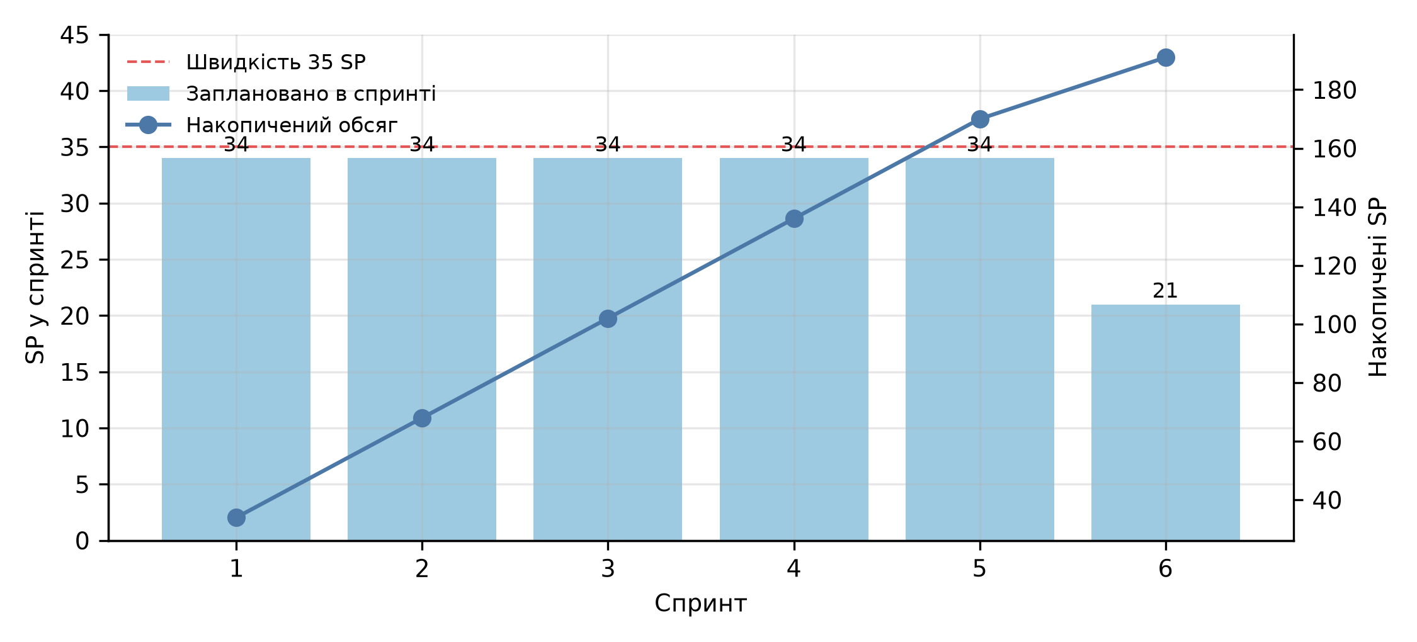
Рисунок 2 – Обсяг робіт за спринтами

6. Аналіз результатів і верифікація
Порівняння оцінки за Scrum з оцінкою за функціональними точками. Оцінка за story points (16.6 людино-місяця, $41 532) становить 58% від оцінки за функціональними точками (28.8 людино-місяця, $71 923). Причини розбіжності:
- Оцінки не зіставні напряму. Продуктивність 10.4 FP на людино-місяць за 21.67 робочого дня означає 2.08 дня на AFP, тобто 2.29 дня на UFP (AFP = 1.10 · UFP) і охоплює весь життєвий цикл. План спринтів витрачає 6 · 10 · 6 = 360 людино-днів, тобто 1.32 дня на UFP. Із цих 360 днів 60 припадає на Scrum Master і Product Owner (по 0.5 ставки), а ще частина на заокруглення 5.46 спринта до 6. Оцінка за FP дає 623 людино-днів (28.8 людино-місяця), а це 28.8 · 21.67, тому 360 / 623 = 58%. Чисті ідеальні дні історій (191 story point) становлять 0.70 дня на UFP.
- Для історій не враховано витрати поза роботою над історіями: вимоги до продукту, інтеграцію, супровід, виправлення дефектів після релізу.
- Фактор фокусу 0.7 і склад команди є припущеннями; за швидкості 25 story points на спринт оцінка зросла б до 8 спринтів і $55 376.
Узгодженість оцінок. Усі історії двох команд відрізняються не більше ніж на одну карту, коефіцієнт Спірмена між командами 0.86, з функціональними точками – 0.94–0.95. Сумарні оцінки збігаються з довідковою складністю в межах 2.9%.
Перевірка. Розрахунок реалізовано програмою, яка бере операції з практичної роботи № 3 і перевіряє, що всі 63 операції історій існують у цьому підрахунку. Сума ваг історій (272 UFP) збігається із сумою за таблицею 2. Нормована кількість точок 299.2 дорівнює $272⋅1.10$. Спринтів $⌈191/35⌉=⌈196/35⌉=6$ збігається з планом релізу.
Обмеження:
- Голосування змодельовано, тому показники точності й узгодженості (похибка 14–15%, кореляція 0.94–0.95) описують поведінку методу за прийнятих припущень про розкид оцінок, а не реальної команди. Для реальних команд вони залежать від досвіду, прив’язки до перших оцінок і дисципліни обговорення.
- Швидкість обчислена за ємністю, а не за історичними даними команди. Після перших спринтів її необхідно замінити фактичною.
- Довідкова складність побудована з UFP, тобто оцінка Planning Poker не є незалежною від функціональних точок, і їх узгодженість не можна вважати незалежним підтвердженням точності.
- Story points різних команд непорівнянні, бо кожна команда визначає їх по-своєму [3]. Тут обидві команди використовують одне визначення (ідеальний день).
- Близькі сумарні оцінки двох команд (191 і 196) є наслідком вибраних початкових значень генератора (7 і 11), а не закономірністю.

Висновки
У роботі створено дві Scrum-команди, складено Product Backlog з 27 користувацьких історій для першого релізу Shopizer і виконано оцінку за методом Planning Poker.
- Обрано Planning Poker: числові оцінки потрібні для швидкості і вартості, історій небагато, а обговорення зменшує розбіжності. T-shirt Size, Bucket System, Dot Voting та інші методи для цієї задачі менш придатні.
- Product Backlog містить 63 операції API з розміром 272 UFP (299.2 AFP). Команди A і B оцінили його в 191 і 196 story points; оцінки збіглись для 59% історій і відрізнялись не більше ніж на одну карту для решти.
- За швидкості 35 story points на спринт backlog потребує 6 спринтів (12 тижнів) і 16.6 людино-місяця, вартість $41 532 (1.90 млн грн), $217 за story point.
- T-shirt Size швидший, але менш точний (похибка 16–19% проти 14–15%); у межах прийнятої моделі це не суперечить вибору Planning Poker.
- Оцінка за функціональними точками для тих самих історій складає 28.8 людино-місяця, $71 923. Вона більша на 73%, бо охоплює весь життєвий цикл, а story points – лише розробку і тестування.

Список джерел
- Beck K., Beedle M., van Bennekum A. et al. Manifesto for Agile Software Development. 2001. URL: https://agilemanifesto.org/ (дата звернення: 04.11.2026).
- Schwaber K., Sutherland J. The Scrum Guide. 2020. URL: https://scrumguides.org/scrum-guide.html (дата звернення: 04.11.2026).
- Cohn M. Agile Estimating and Planning. Upper Saddle River, NJ : Prentice Hall, 2005. 330 p.
- Shopizer: Java open source e-commerce software. URL: https://github.com/shopizer-ecommerce/shopizer, коміт 6a4a0a6 від 23.03.2025 (дата звернення: 04.11.2026).
- Зарплати українських розробників – літо 2026. DOU. 13.07.2026. URL: https://dou.ua/lenta/articles/salary-report-devs-summer-2026/ (дата звернення: 04.11.2026).
- Офіційний курс гривні щодо іноземних валют на 04.11.2026: долар США 45.666 UAH. Національний банк України. URL: https://bank.gov.ua/NBUStatService/v1/statdirectory/exchange?valcode=USD&date=20261104&json (дата звернення: 04.11.2026).
- Jones C. Software Economics and Function Point Metrics: Thirty years of IFPUG Progress, версія 10.0. Namcook Analytics, 14.04.2017. URL: https://www.ifpug.org/wp-content/uploads/2017/04/IYSM.-Thirty-years-of-IFPUG.-Software-Economics-and-Function-Point-Metrics-Capers-Jones.pdf (дата звернення: 04.11.2026).

